

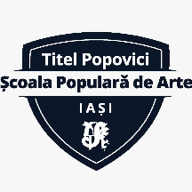
ROMÂNIA
CONSILIUL JUDEȚEAN IAȘI
ȘCOALA POPULARĂ DE ARTE „TITEL POPOVICI” IAȘI
Str. Mihail Sturdza, Nr.43, Cod 700267, Iași
Tel/Fax: 0232/436023, CUI: 4701487
E-mail: scoaladearteis@yahoo.com
Web: www.scoaladearteiasi.ro

ANUȚ (ERATĂ)

Ca urmare a faptului că din eroare în cuprinsul calendarului de desfășurare a concursului ce va fi organizat la sediul instituției au fost înserate zile libere acordate de Statul român vă aducem la cunoștință că pozițiile 10 – 15 din calendar se modifică după cum urmează:

10. | Afişarea rezultatului soluţionării contestaţiilor | 06.06.2023, ora 10.00
11. | Susţinerea interviului | 07.06.2023, ora 10.00  (pentru toate posturile)
12. | Comunicarea rezultatelor după susţinerea interviului | 07.06.2023, ora 16.00
13. | Depunerea contestaţiilor privind rezultatul interviului | 08.06.2023, ora 10.00
14. | Afişarea rezultatului soluţionării contestaţiilor | 08.06.2023, ora 16.00
15. | Afişarea rezultatului final al concursului | 09.06.2023, ora 10.00

Cu respect,
Manager interimar
Gheorghe Stefan Neagu

